Raport 1: Chmura Azure
HairSalon Booking - backend aplikacji salonu fryzjerskiego

Identyfikacja raportu
Nazwa przedmiotu | [wpisz nazwe przedmiotu]
Grupa | [wpisz grupe]
Rok akademicki | [wpisz rok akademicki]
Student 1 | Wiktor Gochnio, nr indeksu: [wpisz numer indeksu]
Student 2 | [imie i nazwisko], nr indeksu: [wpisz numer indeksu]
Prowadzacy | [wpisz prowadzacego, jesli wymagane]
Data przygotowania | 18.05.2026

1. Tytul projektu
HairSalon Booking - backend aplikacji salonu fryzjerskiego do umawiania wizyt.

2. Cel projektu
Celem projektu bylo przygotowanie backendu aplikacji salonu fryzjerskiego dzialajacego w chmurze Microsoft Azure. System pokazuje, jak polaczyc aplikacje ASP.NET Core z uslugami App Service, Cosmos DB, Blob Storage, Queue Storage, Azure Functions, SignalR, Easy Auth, Key Vault, Monitor oraz Azure Communication Services Email.

3. Zalozenia projektu

3.1 Architektura
Element | Rola w projekcie | Uzasadnienie
ASP.NET Core API | Udostepnia kontrolery REST i Swagger | Backend jest testowalny w Visual Studio oraz po publikacji w Azure App Service.
Azure App Service | Hosting aplikacji booking-api | Nie trzeba zarzadzac serwerem, a API jest dostepne przez publiczny adres HTTPS.
Azure Cosmos DB | Baza dokumentowa | Kontenery odpowiadaja glownym obiektom systemu: users, customers, barbers, services, appointments.
Azure Blob Storage | Zdjecia i podsumowania wizyt | Pliki binarne nie sa zapisywane w bazie, tylko w wyspecjalizowanym magazynie.
Azure Queue Storage | Kolejka booking-notifications | Oddziela zapis wizyty od wysylki maila.
Azure Functions | Funkcja serverless | Automatycznie odbiera komunikaty z kolejki i wysyla potwierdzenie.
Azure Communication Services Email | Potwierdzenie mailowe | Klient dostaje maila po rezerwacji wizyty.
Azure SignalR Service | Powiadomienia realtime | Otwarty klient testowy widzi natychmiast informacje o nowej wizycie.
Azure Key Vault | Przechowywanie sekretow | Connection stringi i klucze nie powinny byc wpisane w kodzie.
Azure Monitor / Application Insights | Logi i diagnostyka | Pozwala sprawdzac requesty, bledy, kolejke i dzialanie funkcji.
Easy Auth | Logowanie Google/GitHub | Azure zabezpiecza aplikacje przed wejscem do kodu backendu.

3.2 Przeplyw utworzenia wizyty
- Uzytkownik lub Swagger wysyla POST /api/Appointments.
- AppointmentsController buduje obiekt Appointment i przekazuje go do AppointmentBookingFacade.
- Fasada pobiera klienta, fryzjera i usluge z repozytoriow, sprawdza kolizje i zapisuje wizyte w Cosmos DB.
- Po zapisie publikowane jest zdarzenie AppointmentBooked.
- Handlery wysylaja podsumowanie do Blob Storage, komunikat do Queue Storage oraz powiadomienie SignalR.
- Azure Function odbiera komunikat z kolejki i wysyla mail przez Azure Communication Services Email.

4. Funkcjonalnosc
- CRUD klientow, fryzjerow, uslug i wizyt przez Swagger.
- Role uzytkownikow: klient, fryzjer, admin.
- Logowanie przez Easy Auth z providerami Google/GitHub.
- Automatyczne utworzenie klienta przy rejestracji uzytkownika.
- Admin moze zmieniac role uzytkownikow i przypisac konto fryzjera.
- Dodawanie zdjec salonu i fryzjerow do Blob Storage.
- Kolejka i Azure Function obsluguja maila w tle.
- SignalR pokazuje powiadomienia realtime po utworzeniu wizyty.
[MIEJSCE NA ZRZUT EKRANU]
Wstaw ekran /swagger/index.html po zalogowaniu.
Zrzut 1. Swagger UI z kontrolerami aplikacji.

[MIEJSCE NA ZRZUT EKRANU]
Wstaw ekran z App Service, Cosmos DB, Function App, Storage, SignalR, ACS Email.
Zrzut 2. Azure Portal - grupa zasobow Booking.

[MIEJSCE NA ZRZUT EKRANU]
Wstaw ekran z kontenerami users, customers, barbers, services, appointments.
Zrzut 3. Cosmos DB Data Explorer.

[MIEJSCE NA ZRZUT EKRANU]
Wstaw ekran otrzymanej wiadomosci od DoNotReply@...azurecomm.net.
Zrzut 4. Mail z potwierdzeniem wizyty.

5. Przygotowanie projektu

5.1 Kod startowy i konfiguracja chmury
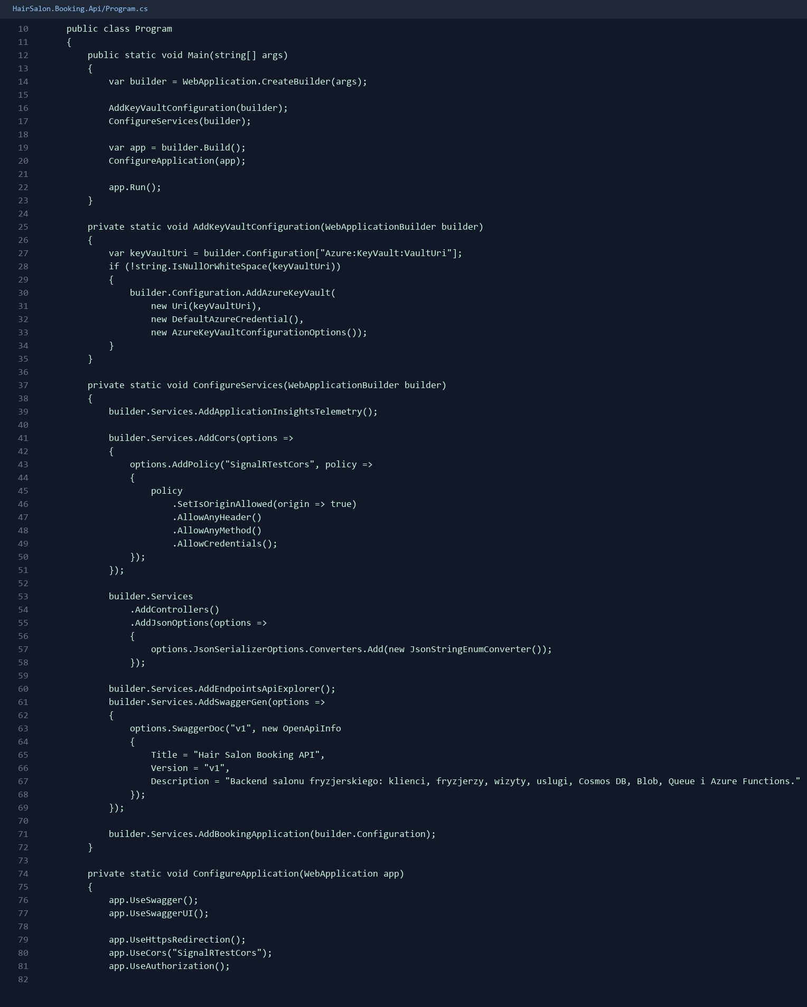
Zrzut kodu 1. Program.cs w projekcie API.
Program.cs ma teraz klasyczny zapis z metoda Main oraz metodami pomocniczymi. W tym miejscu aplikacja dolacza Key Vault, Application Insights, Swagger, CORS, kontrolery i SignalR Hub.
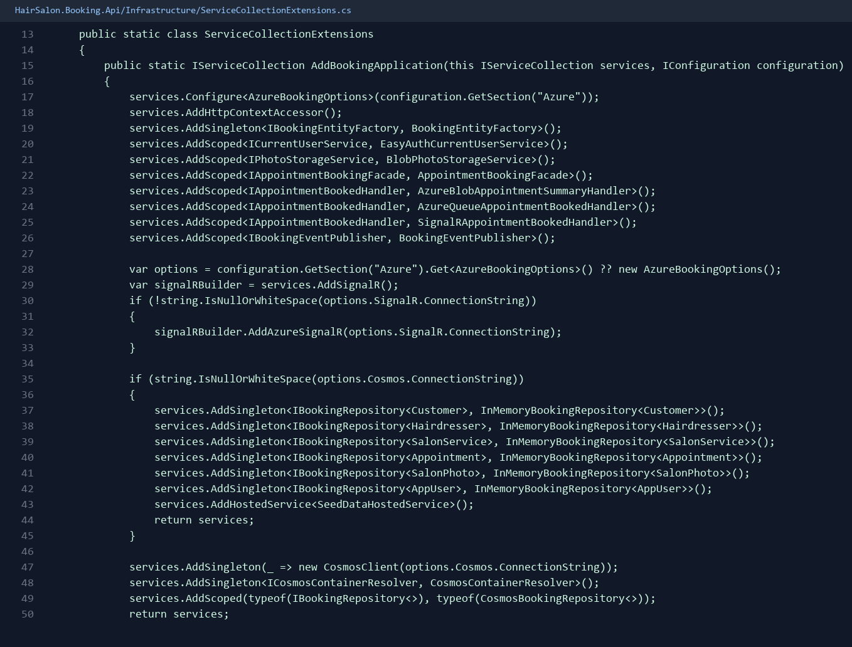
Zrzut kodu 2. Rejestracja komponentow Azure i wzorcow w DI.
Metoda AddBookingApplication pokazuje, jakie klasy sa wstrzykiwane do kontrolerow i serwisow. Tu aplikacja decyduje, czy uzyc Cosmos DB, czy lokalnego repozytorium in-memory.

5.2 Endpoint rezerwacji i logika biznesowa
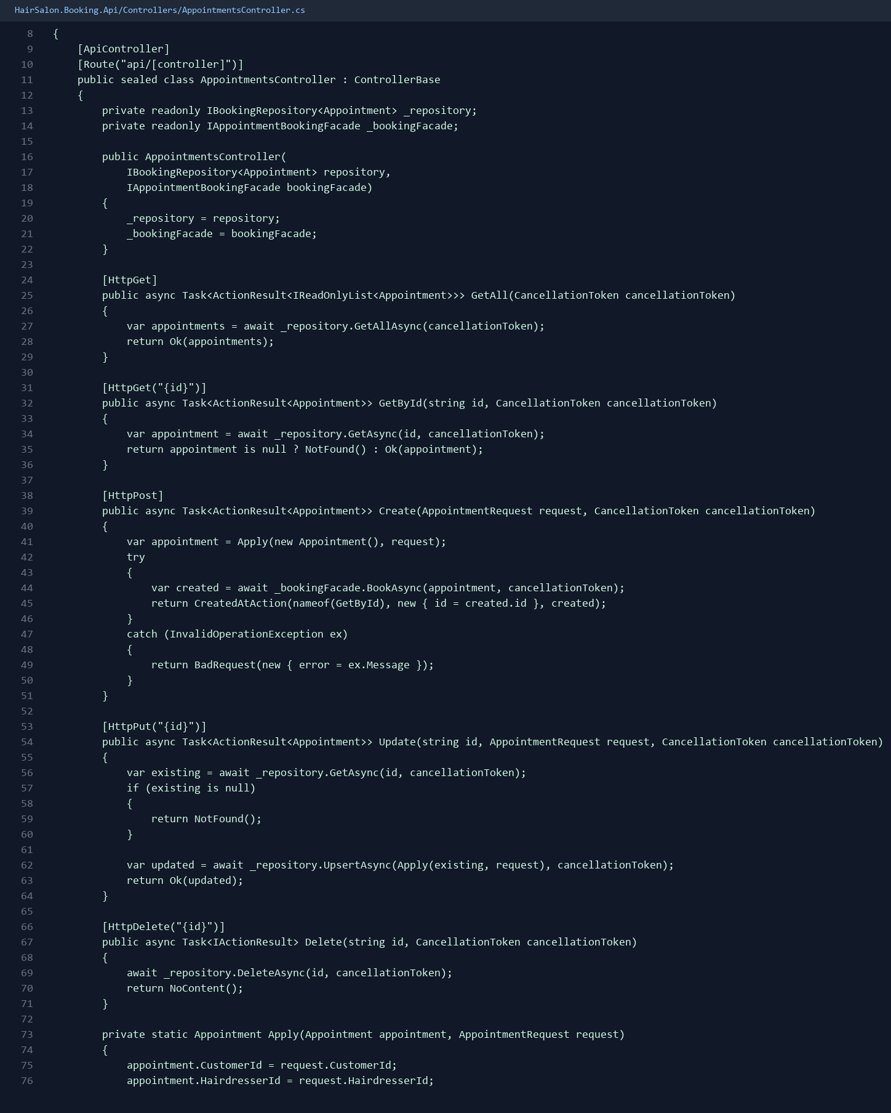
Zrzut kodu 3. AppointmentsController - endpointy CRUD wizyt.
Kontroler ma klasyczny konstruktor i prywatne pola. POST tworzy obiekt Appointment i przekazuje go do fasady, zamiast trzymac cala logike w kontrolerze.
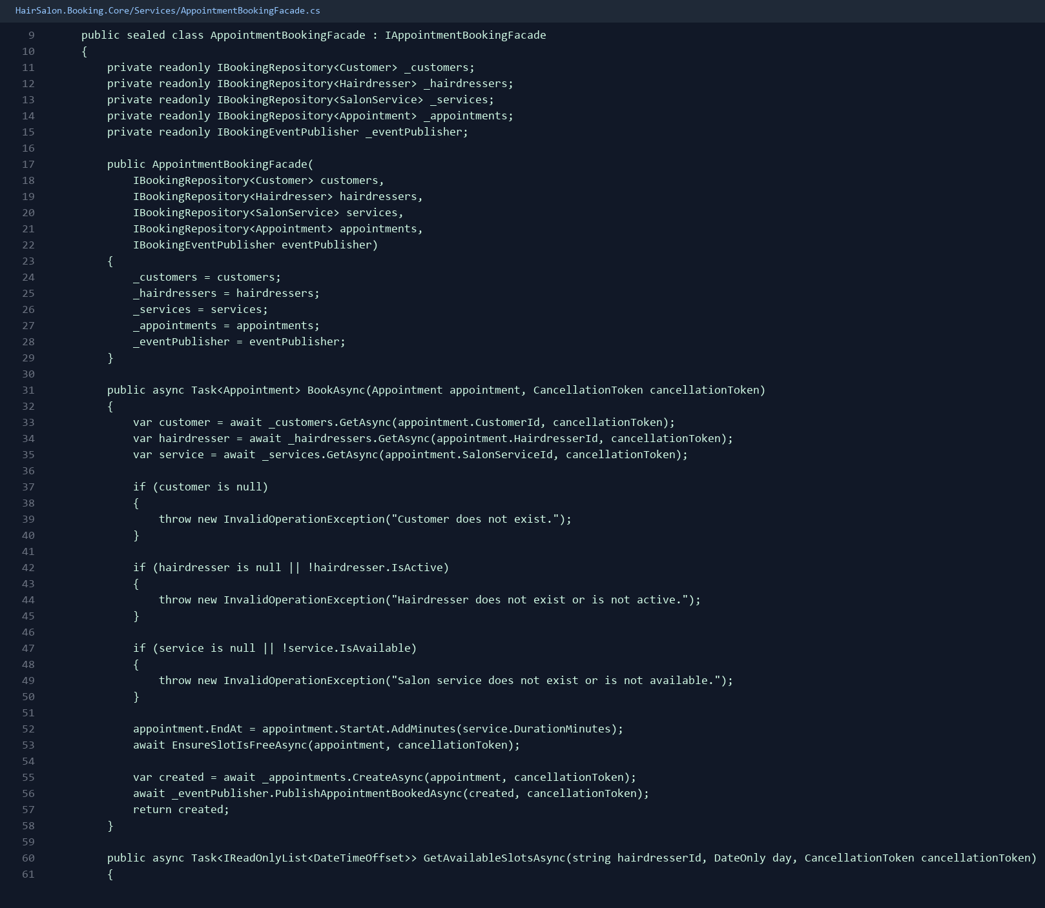
Zrzut kodu 4. AppointmentBookingFacade - glowny proces rezerwacji.
Fasada pobiera dane z repozytoriow, sprawdza warunki, liczy czas zakonczenia, zapisuje wizyte i publikuje zdarzenie dla komponentow Azure.

5.3 Cosmos DB i Blob Storage
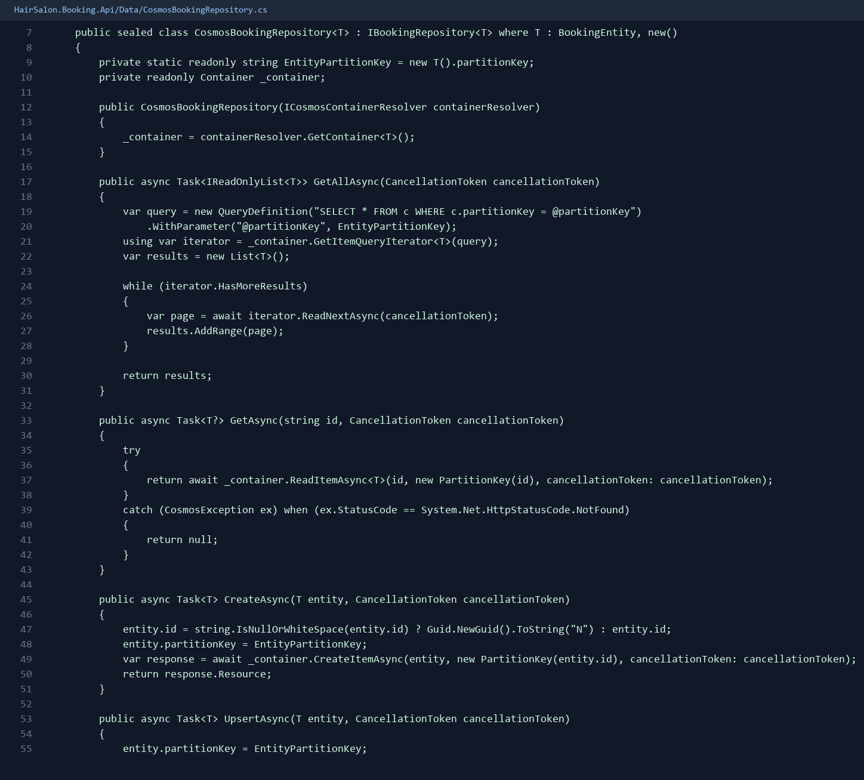
Zrzut kodu 5. CosmosBookingRepository - zapis i odczyt dokumentow.
Repozytorium ukrywa SDK Cosmos DB. Dla partition key /id metody ReadItemAsync, CreateItemAsync i UpsertItemAsync uzywaja new PartitionKey(id).
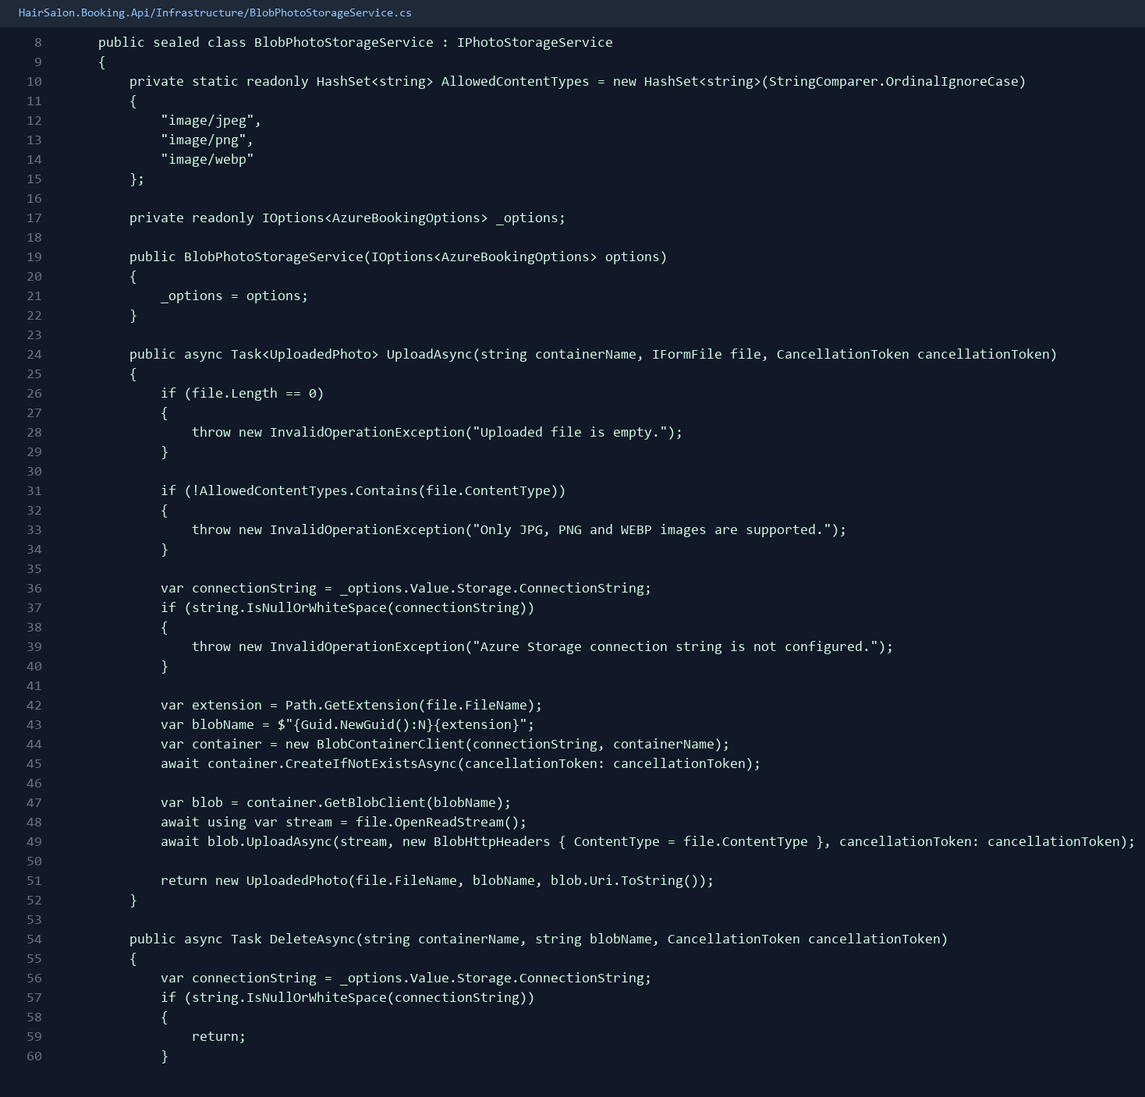
Zrzut kodu 6. BlobPhotoStorageService - upload zdjec.
Serwis waliduje typ pliku, tworzy kontener Blob Storage, wysyla plik i zwraca nazwe oraz URL bloba.

5.4 Queue, Function, Email i SignalR
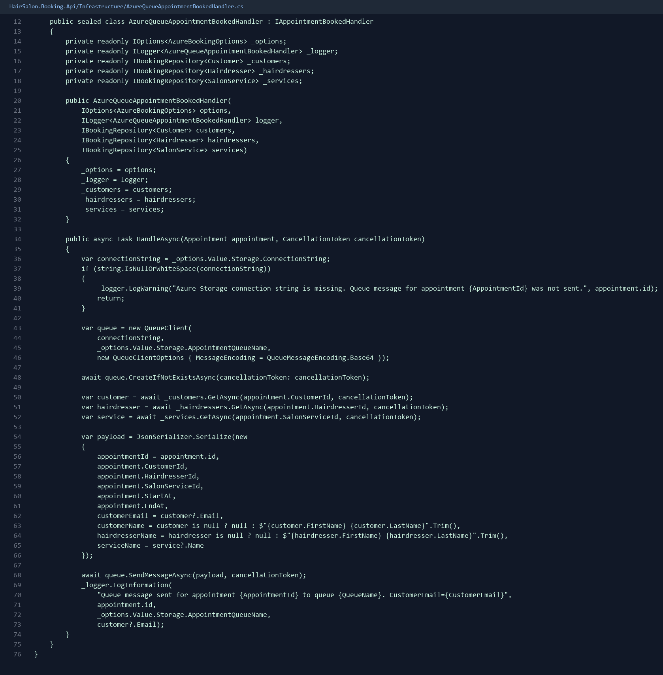
Zrzut kodu 7. AzureQueueAppointmentBookedHandler - komunikat do kolejki.
Handler po utworzeniu wizyty buduje JSON z danymi wizyty i wysyla go do kolejki booking-notifications.
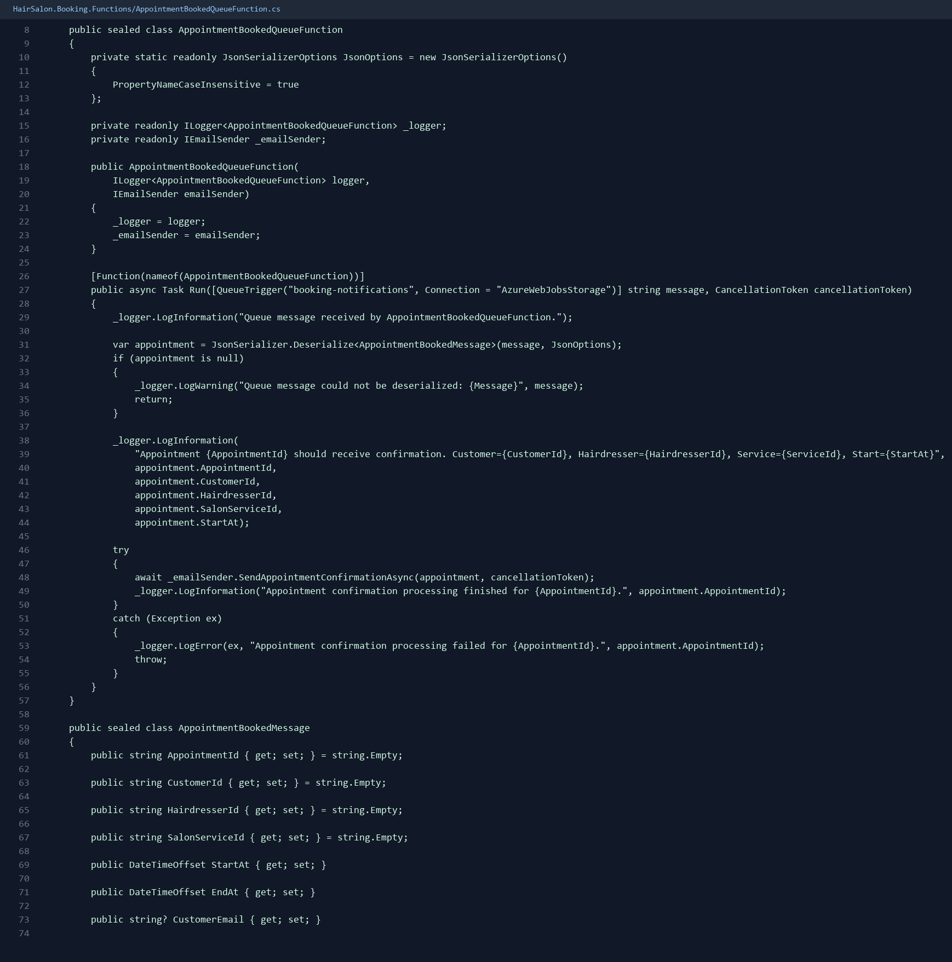
Zrzut kodu 8. AppointmentBookedQueueFunction - reakcja serverless.
Azure Function uruchamia sie po pojawieniu wiadomosci w kolejce. Deserializuje komunikat i przekazuje go do serwisu mailowego.
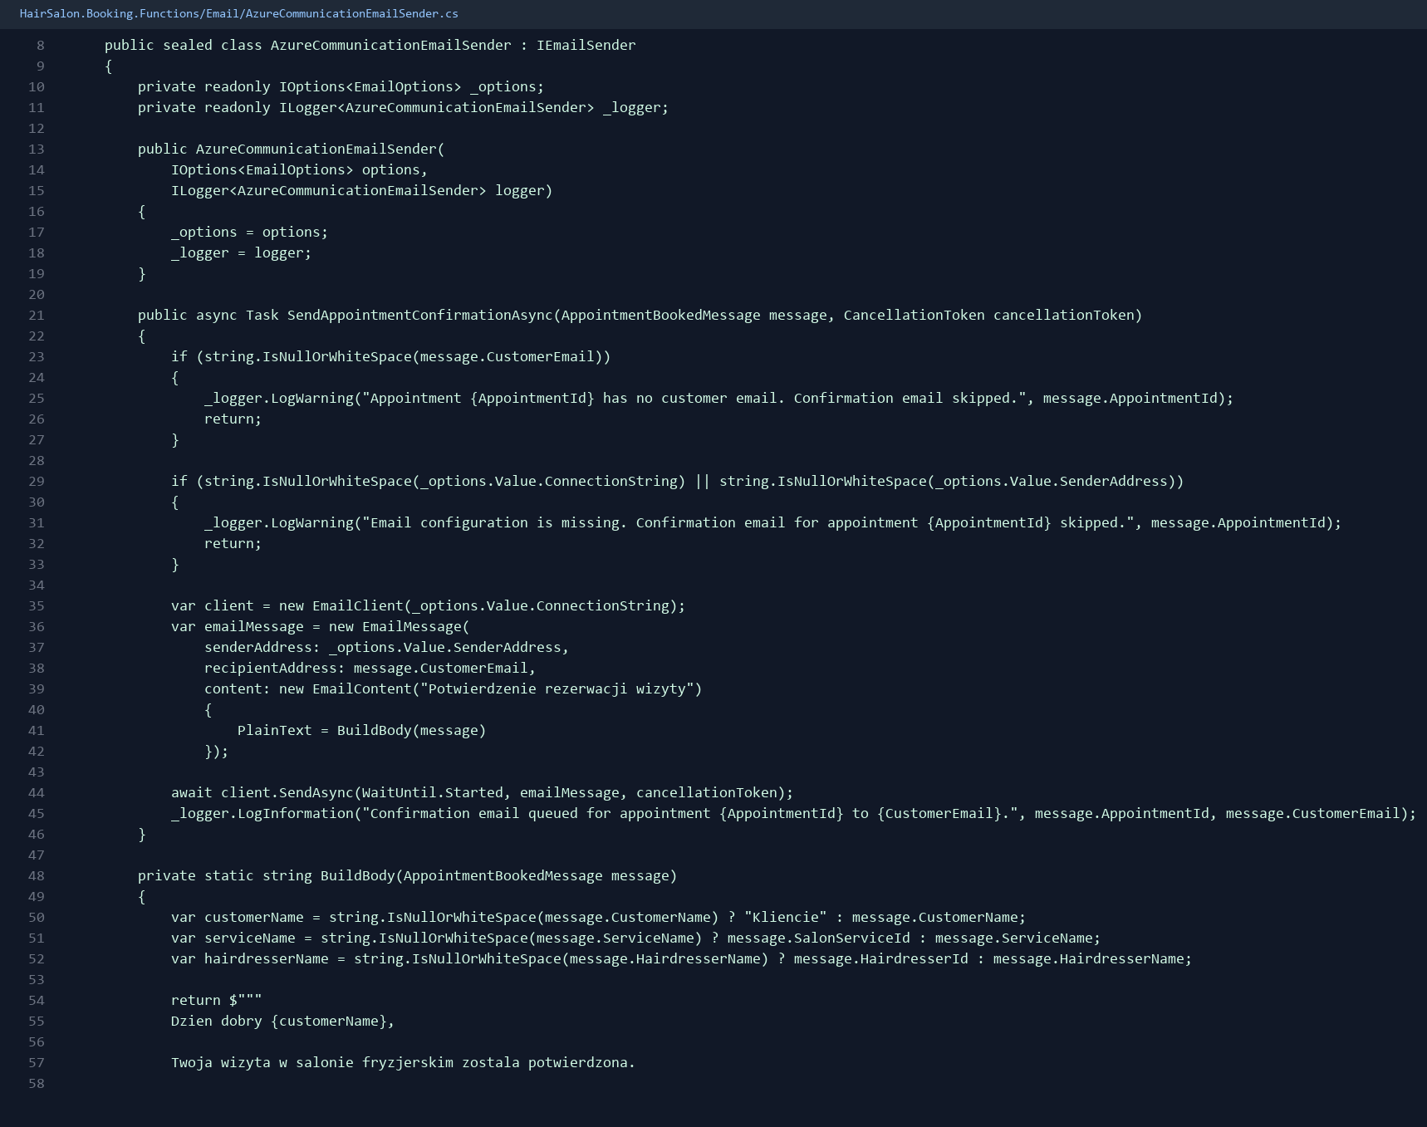
Zrzut kodu 9. AzureCommunicationEmailSender - ACS Email.
Serwis tworzy EmailClient na podstawie konfiguracji i wysyla do klienta potwierdzenie rezerwacji.
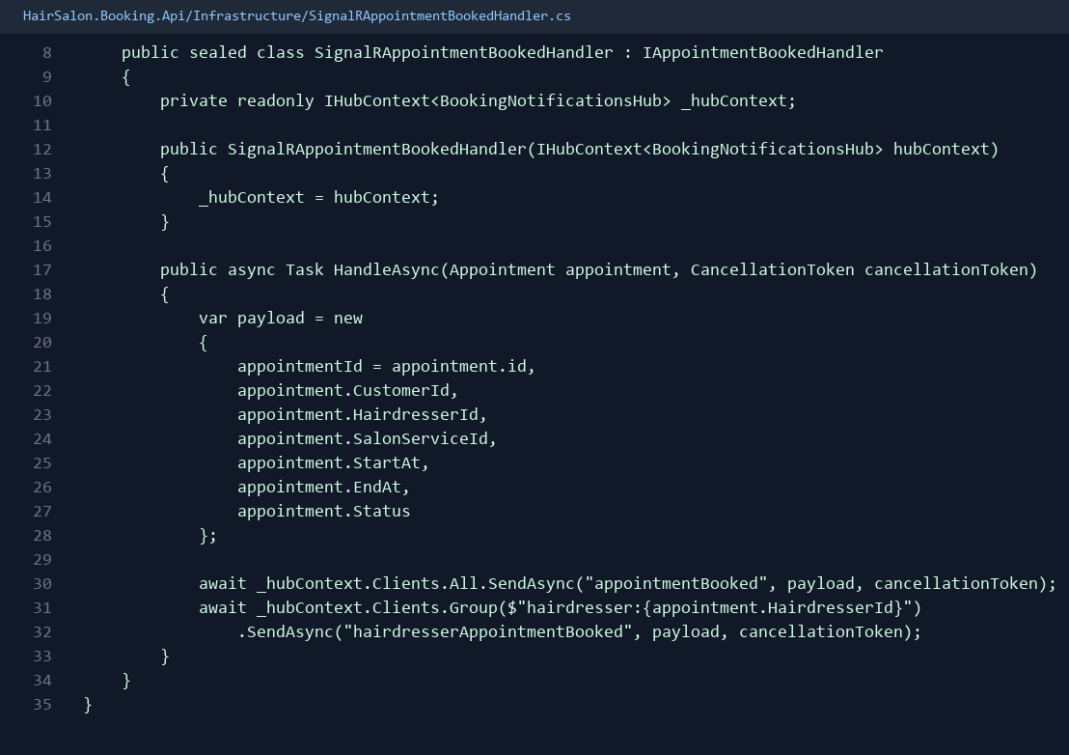
Zrzut kodu 10. SignalRAppointmentBookedHandler - realtime.
SignalR wysyla wiadomosc appointmentBooked do wszystkich klientow oraz hairdresserAppointmentBooked do grupy danego fryzjera.

6. Podsumowanie
Projekt pokazuje kompletna aplikacje backendowa w Azure. Najwazniejszy przeplyw techniczny laczy App Service, Cosmos DB, Queue Storage, Azure Functions i ACS Email. Dodatkowo zastosowano Blob Storage, SignalR, Easy Auth, Key Vault oraz Application Insights, co dobrze pokazuje praktyczne uzycie chmury w projekcie uczelnianym.

